材料类国际化拔尖创新人才培养试点班
简介
材料类国际化拔尖创新人才培养试点班（简称材料类国际化英才班）是依托材料与冶金学院进行建设的校级本科试点班。学院建有省部共建耐火材料与冶金国家重点实验室、高温材料与炉衬技术国家地方联合工程研究中心、钢铁冶金及资源利用省部共建教育部重点实验室、国家外专局海洋工程用钢及应用性能创新引智基地以及高性能钢铁材料及其应用湖北省协同创新中心等平台，立足国家创新驱动发展战略和国家发展重大需求以及材料与冶金工程学科前沿，结合学校办学定位，综合学院专业优势，参照英国剑桥大学材料科学与冶金专业的课程体系，制定材料类国际化英才班培养方案。采用国际协同、科教协同、行业协同的多元协同培养模式，以培养具有国际化视野和能力的本科生教育为根本，推进国际化人才的培养，增强在国际材料与冶金领域影响力，促进产学研用结合，服务于地方与国家的经济发展与国防建设。
定位
材料类国际化英才班培养具有多学科知识结构、能够在国际国内一流大学继续深造、开展材料与冶金领域学科前沿研究的拔尖创新人才，并期待毕业后5-10年，成为我国及世界材料与冶金领域的学术领军和行业精英人才。
培养特色
学院引进外籍院长和国际高水平师资，联合省部共建耐火材料与冶金国家重点实验室等平台一流师资，通过运用国际化课程体系、先进的教学方式方法和管理机制，采用国际协同、科教协同、行业协同的多元协同培养模式，打造材料与冶金领域国际化教学试验区。提倡独立思考、批判精神、创新意识，关注个性化发展。材料类国际化英才班控制招生规模，确保不低于1:1师生比，小班单独授课，坚持重视材料学、冶金学基础教育和学科交叉培养。定期开展大师、顶级专家学者见面会及交流培训，不断提升学生国际化视野、交际和竞争能力。
自主化学生培养：根据意愿自主选择材料类国际化英才班，自主选择学业导师团队，自主选择专业。
国际化课程体系：参照国际标杆，设计本科培养计划，整合、开设国际化课程，由具有国际学术背景的课程骨干教师和外籍教师共同组建教学团队，进行双语、全英语教学。
国际化交流培训：多层面、多渠道择优资助开展海外培训，推荐学生赴国际一流高校、机构进行项目实践。
小班化单独授课：重视材料、冶金等基础教育和专业课程学习，坚持遴选优秀教师小班授课，做到教、育并重。
国际化竞争能力：培养具有宽广的国际化视野、通晓国际规则、能够参与国际事务和国际竞争的材料类国际化拔尖创新人才。
招生对象
材料类国际化英才班面向全校已正式录取的理工科专业大一非试点班的有意新生进行面试选拔。
毕业生素质
培养德、智、体、美、劳全面发展，掌握扎实的自然科学、材料与冶金基础理论和专业知识，具有经济、法律、人文等知识，同时具有创新创造能力、组织领导能力及参与国际竞争能力的国际化拔尖创新人才。
师资队伍
学院通过资源整合，形成“智慧冶金”、“高品质特殊钢”、“耐火材料”、“高温陶瓷”、“钢铁材料”、“功能复合材料”、“新能源材料”及“资源高效利用”等10余支教学科研团队，其学科背景涵盖材料科学与工程、冶金工程、矿业工程、机械工程、化学工程与技术、计算机科学与技术等。
学院专任教师中，外籍院士1人，国家重要人才计划入选者11人，省部级有突出贡献的中青年专家7人，湖北名师工作室1个，湖北省青年拔尖人才培养计划入选者等省部级及以上青年人才40人；全国优秀科技工作者1人，全国师德标兵1人，全国GF科技工业先进个人1人，宝钢教育基金优秀教师5人，湖北省“五一劳动奖章”获得者5人，享受国务院和湖北省人民政府特殊津贴8人。形成了一支结构合理、思想活跃、实力雄厚的高水平师资队伍。教学科研团队中，外籍教授主要有：
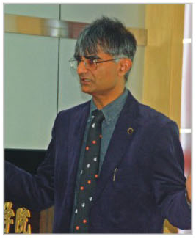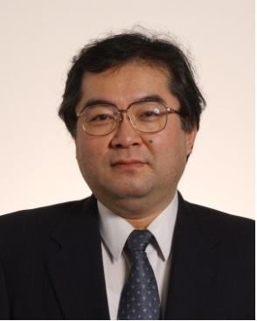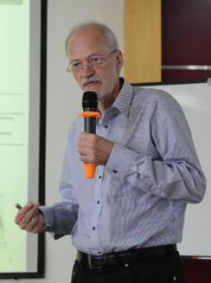
H.K.D.H. Bhadeshia 月桥文孝 H. Harmuth
【英国剑桥大学】 【日本东京大学】 【奥地利莱奥本矿业大学】
武科大外专千人专家 武科大客座教授 武科大楚天学者讲座教授
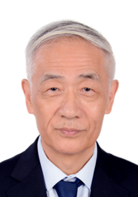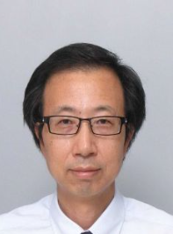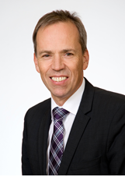
杜嗣琛 杨永祥 J. Schenk
【瑞典皇家工学院】 【荷兰代尔夫特大学】 【奥地利莱奥本矿业大学】
武科大特聘教授 武科大楚天学者讲座教授 武科大外专千人专家
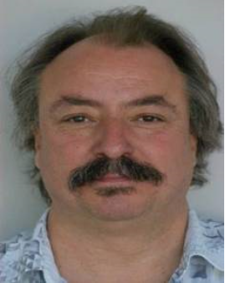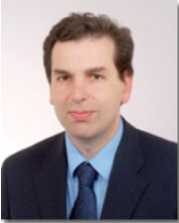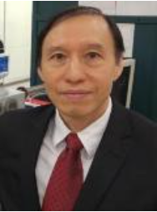
M. Boussuge C.G. Aneziris 朱剑豪
【法国巴黎文理研究大学】 【德国弗莱贝格工业大学】 【香港城市大学】
武科大高端外国专家 武科大特聘教授 武科大特聘教授
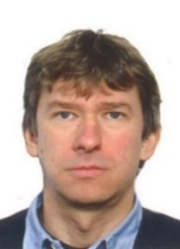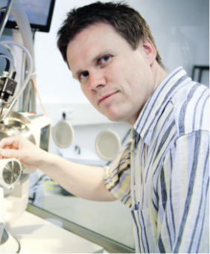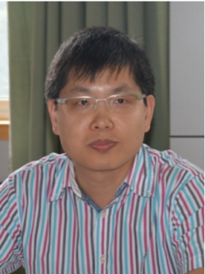
A. Kiril V. Kahlenberg 金胜利
【TATA钢铁欧洲分公司】 【奥地利因斯布鲁克大学】 【奥地利莱奥本矿业大学】
武科大长江讲席学者 武科大讲座教授 武科大客座教授
交流项目
学校与德国弗莱贝格工业大学、奥地利莱奥本矿业大学、澳大利亚迪肯大学等国外高校签署国际化人才联合培养协议，加入欧亚-太平洋大学联盟，为材料类国际化英才班国际交流实践提供了保障。
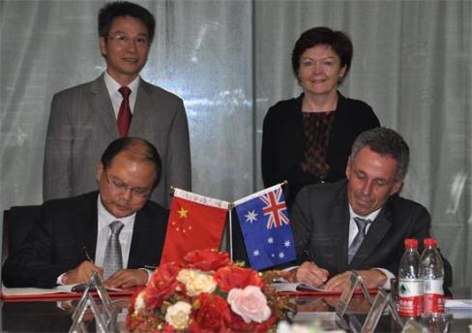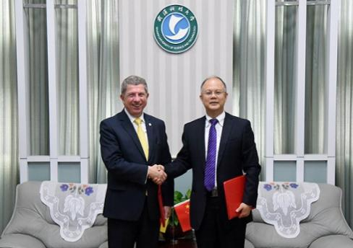
与澳大利亚迪肯大学签署协议 与德国弗莱贝格工业大学签署协议
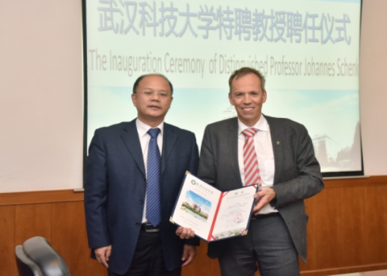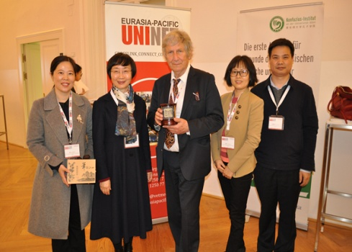
聘请奥地利莱奥本矿业大学Schenk教授 参加欧亚-太平洋大学联盟会议

遴选学生参加国际学术会议、国际学术夏令营以及国际竞赛。鼓励学生赴海外选修课程，资助学生进行海外项目实习、国际名校短期培训、国际知名企业参观和学习。

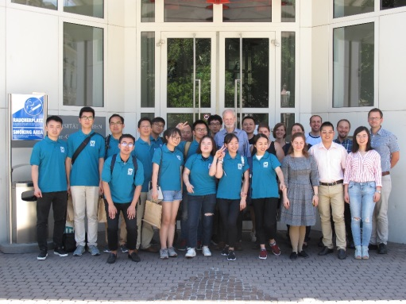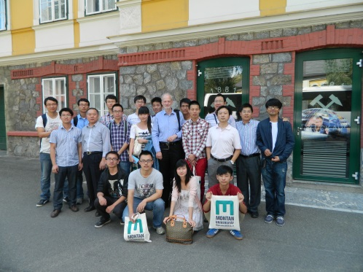
学院本科生赴奥地利莱奥本矿业大学交流
温馨提示
（1）本班学费与普通班学费一致。
（2）本班学生第三学期选择学业导师，第五学期选择材料与冶金学院所设专业。
（3）本班设立奖学金资助学生出国交流。
（4）本班实行具有国际学术背景的学业导师团队制，每个团队指导1~3学生。
（5）本班学生享受国际化精英小班教育。
（6）本班学生日常学习、生活相对独立。
（7）本班学生享受优惠的推免生政策。
（8）本班学生享受武汉科技大学与德国弗莱贝格工业大学、奥地利莱奥本矿业大学、澳大利亚迪肯大学等国外高校硕士双学位联合培养推荐，具有宽口径就业渠道。
师生风采
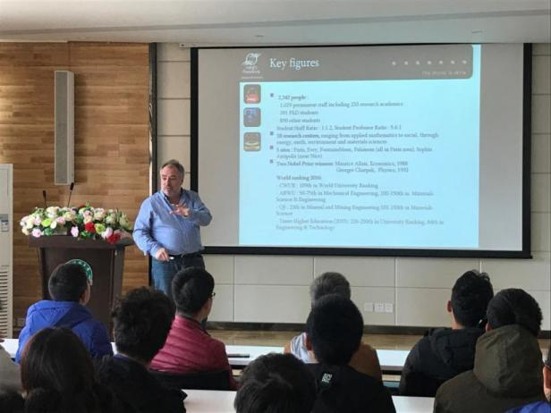 | 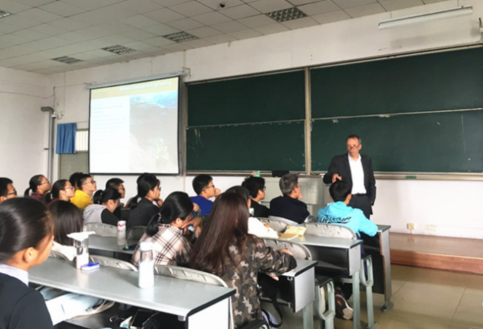
M. Boussuge教授为2019级试点班讲学 | J. Schenk教授为2019级试点班讲学

